Водитель! Обеспечь безопасность юного пассажира!
В соответствии с пунктом 22.9 ПДД РФ:
- перевозка детей в возрасте младше 7 лет в легковом автомобиле и кабине грузового автомобиля, конструкцией которых предусмотрены ремни безопасности либо ремни безопасности и детская удерживающая система ISOFIX, должна осуществляться с использованием детских удерживающих систем (устройств), соответствующих весу и росту ребенка.
- перевозка детей в возрасте от 7 до 11 лет (включительно) в легковом автомобиле и кабине грузового автомобиля, конструкцией которых предусмотрены ремни безопасности либо ремни безопасности и детская удерживающая система ISOFIX, должна осуществляться с использованием детских удерживающих систем (устройств), соответствующих весу и росту ребенка, или с использованием ремней безопасности;
- на переднем сиденье легкового автомобиля ребенка до 11 лет (включительно) можно перевозить только с использованием детских удерживающих систем (устройств), соответствующих весу и росту ребенка.
Установка в легковом автомобиле и кабине грузового автомобиля детских удерживающих систем (устройств) и размещение в них детей должны осуществляться в соответствии с руководством по эксплуатации указанных систем (устройств).

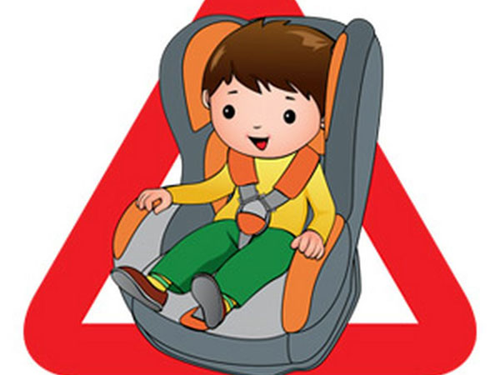
ЗАПРЕЩЕНО использовать для перевозки детей иные средства (адаптеры на ремень безопасности, подушки и т.п.), не соответствующие Европейскими нормами безопасности ЕСЕ-R44/04 и ГОСТ Р 41.44-2005 «Единообразные предписания, касающиеся удерживающих устройств для детей, находящихся в механических транспортных средствах».

Ответственность за нарушение - штраф 3000 рублей

Использование детских удерживающих устройств и ремней безопасности позволяет защитить
ребенка от травм и снизить тяжесть
последствий в случае ДТП
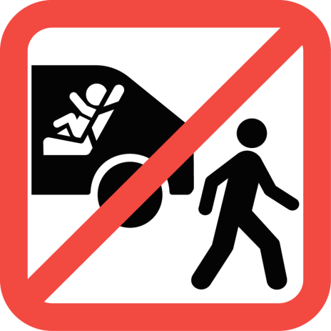
Не паркуй ребенка!

Пункт 12.8 ПДД РФ:
ЗАПРЕЩАЕТСЯ оставлять в транспортном средстве на время его стоянки ребенка в возрасте младше 7 лет в отсутствие совершеннолетнего лица.

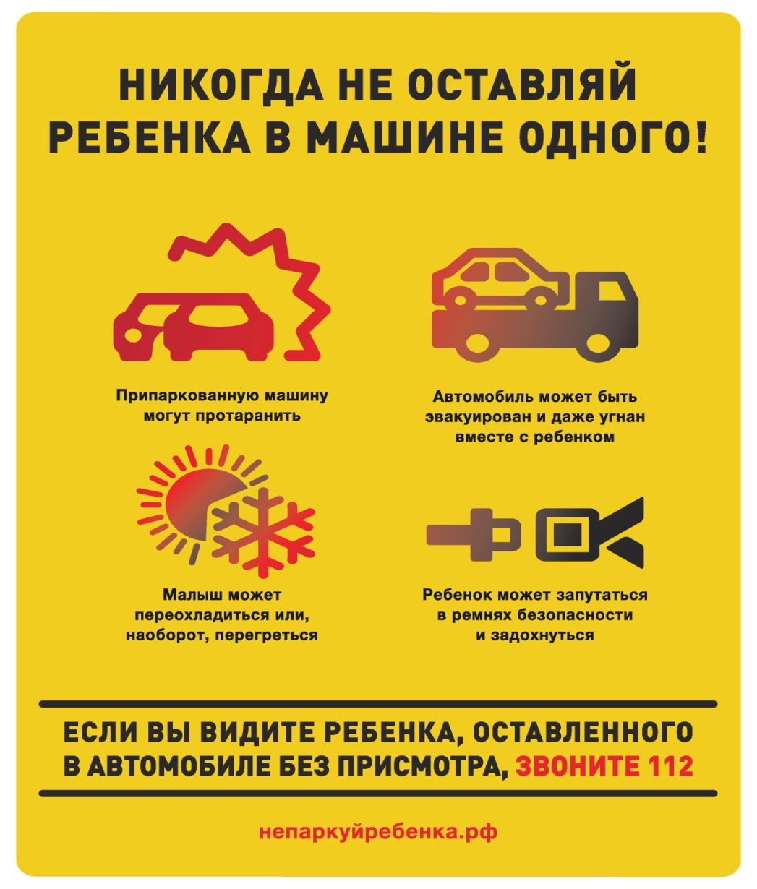

Ответственность:
- за нарушение ПДД РФ – штраф 500 рублей;
- за неисполнение или ненадлежащее исполнение родителями или иными законными представителями несовершеннолетних обязанностей по содержанию, воспитанию, обучению, защите прав и интересов несовершеннолетних – штраф 500 рублей.

